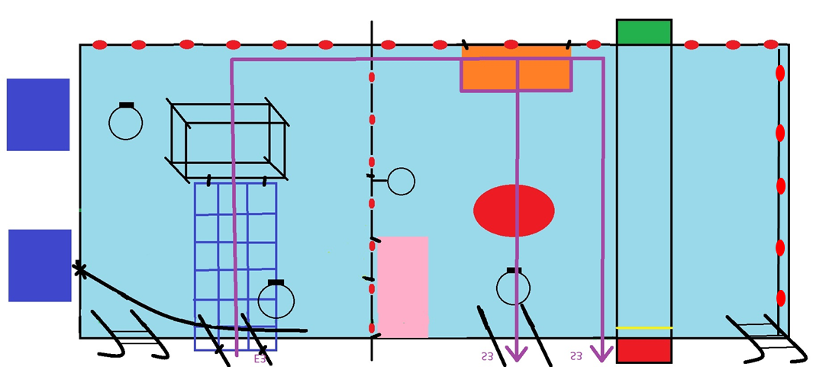

Parcours violet CP – CE1 – ½ bassin mur

